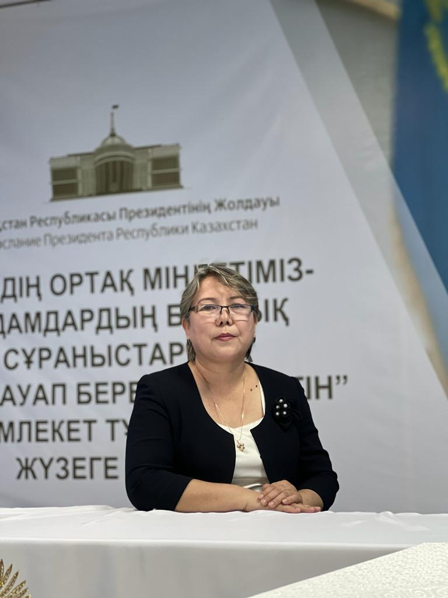
ТУРГУНБАЕВА Дина Байбосыновна,
№7 Тұран мектеп-гимназиясының педагог-психологы.
Түркістан облысы, Жетісай ауданы

УПРАЖНЕНИЯ ПО РАЗВИТИЮ РЕЧИ УЧАЩИХСЯ НА УРОКАХ РУССКОГО ЯЗЫКА

Очевидно, что развитие речи требует комплексного подхода к процессу обучения. Проблема развития речи на уроках русского языка остается одной из наиболее актуальных на протяжении последних десятилетий, она продолжает привлекать внимание исследователей [1, 2]. Существует несколько основных методологических подходов к ее реализации. Современные методисты сходятся во мнении, что использование системы упражнений, а не отдельных методических приемов способны эффективно способствовать уверенному освоению русского языка учащимися общеобразовательной школы. Этот подход должен стать надежным основанием в практике преподавания неродного (русского) языка. Однако система упражнений может стать эффективной только в том случае, когда она строится на строгом научном подходе, отражающим природу изучаемого явления.
Наиболее перспективным представляется подход к построению системы упражнений по обучению неродному языку, который обозначен в работе А. М. Миролюбова и который опирается на положения теории речевой деятельности.
В связи с этим выделяются следующие особенности речевой деятельности, на которых могут быть основана система упражнений: 1) различие процессов порождения высказывания и распознавания высказывания; 2) различие устной и письменной речи;
3) различие диалогической и монологической форм устной речи.
Определяя практическую направленность обучения неродному языку, А.М. Миролюбов указывает на одну из ее особенностей: «обучение языку ведется с опорой на сознание учащихся на основе теории, поданный в виде правил» [там же, с.5].
Развитие речи осуществляется в школе на всех уроках. И все же только уроки русского языка позволяют решать задачу развития речи целенаправленно в рамках определенной системы с опорой на лингвистические знания и осмысление речевого опыта школьников.
Работа по развитию речи проводится на всех уроках изучения школьного курса русского языка и на специальных уроках развития связной речи, где отрабатываются в соответствии с программой определенные коммуникативно-речевые умения. Система упражнений по развитию речи может преследовать разные цели, в частности, обогащение речи учащихся изобразительными средствами. В результате формируется внимательное отношение к слову, к его употреблению, развиваются способности воспринимать и оценивать изобразительный аспект речевого высказывания, а также умело использовать его в собственной речи.
На уроках русского языка происходит обучение анализу и пониманию речевой формы высказывания и поиску выразительных средств при написании творческих работ.
Возможно применение ряда упражнений, включающих работу над изобразительными средствами речи учащихся общеобразовательных школ.
Это могут быть традиционные упражнения:
- Поиск изобразительных средств в тексте;
- Определение функции или значения изобразительных средств;
- определение, какой частью речи выражено изобразительное средство и какова его синтаксическая роль в предложении;
- анализ художественной значимости и органичности изобразительных средств в данном контексте;
- подбор синонимов и антонимов к данным тропам;
- составление словосочетаний с данными изобразительными средствами; Вторую группу могут составлять нетрадиционные упражнения:
  - написание сочинений-миниатюр на обозначенную тему, используя изобразительные средства;
  - закончить текст подходящими по смыслу тропами;
  - редактировать текст с точки зрения употребления в нем изобразительных средств.
С учетом специфики развитие речи учащихся на уроках русского языка в школе в систему упражнений могут быть включены дополнительные виды работы по развитию речи. Это словарная работа с комментированием, подбор синонимов и антоним, ответы на вопросы по содержанию прочитанного текста. Эффективным средством оказывается перевод с родного языка на русский. Учащиеся овладевает навыками пересказа текста на основании составленного плана, составляют собственные рассказы о личных наблюдениях и жизненных случаях. Важно развивать умения по овладению письменной речью, с помощью изложений и сочинений различных форм, сочинений по картине и т.д.
Важнейшим этапом в работе по развитию речи является обогащение словарного запаса учащихся. Словарная работа должна вестись систематически, на каждом уроке. Алгоритм словарной работы состоит из нескольких основных упражнений:
- запись слова в словари учащихся;
- объяснение значения слова при помощи синонимов, толкования значения, перевода на родной язык;
- отработка произношения слова, постановка ударения, деление на слоги;
- составление словосочетаний и предложений с ними;
- упражнения с целью закрепления усвоенного материала, правильного написания и употребления нового слова.
В изучении неродному языку первостепенное значение имеют практические категории (знания, умения, непосредственно участвующие в формировании навыков), так как именно они являются одним из компонентов процесса, формирующего навыки. Практические знания не имеют форму лингвистической теории, а представлены в виде конкретных навыков, руководящих действиями. Навыки носят частный характер, они не охватывают явления в целом, а относятся обычно лишь к той группе лексики, на материале которой идет обучение, тогда как с помощью системы упражнений эффективно происходит закрепление навыков владения русским языком учащимися общеобразовательной школы.

Список литературы:
- Климентенко А.Д. Некоторые вопросы системы упражнений, обучающих умению выражать свои мысли на иностранном языке. – В кн.: Актуальные вопросы обучения иностранным языкам в средней школе. – М.: Педагогика, 1993. – С. 86–96.
- Ядгарова Г.И., ШакароваФ.Д. Система коммуникативных упражнений по развитию речи // Молодой ученый. – 2016. – №3. – С. 953-959. – Электронный ресурс. Режим доступа: https://moluch.ru/archive/107/25708/
- Миролюбов А. А. Разработка теоретических вопросов системы упражнений в методике обучения иностранным языкам // Иностранные языки в школе. – 2002. – № 6. – с.15.

